**V pátek 6.září přijede do školky sajdkárový závodník Jiří Matýs s bratrem Romanem představit jejich závodní sajdkáru, poháry a další závodní předměty.**

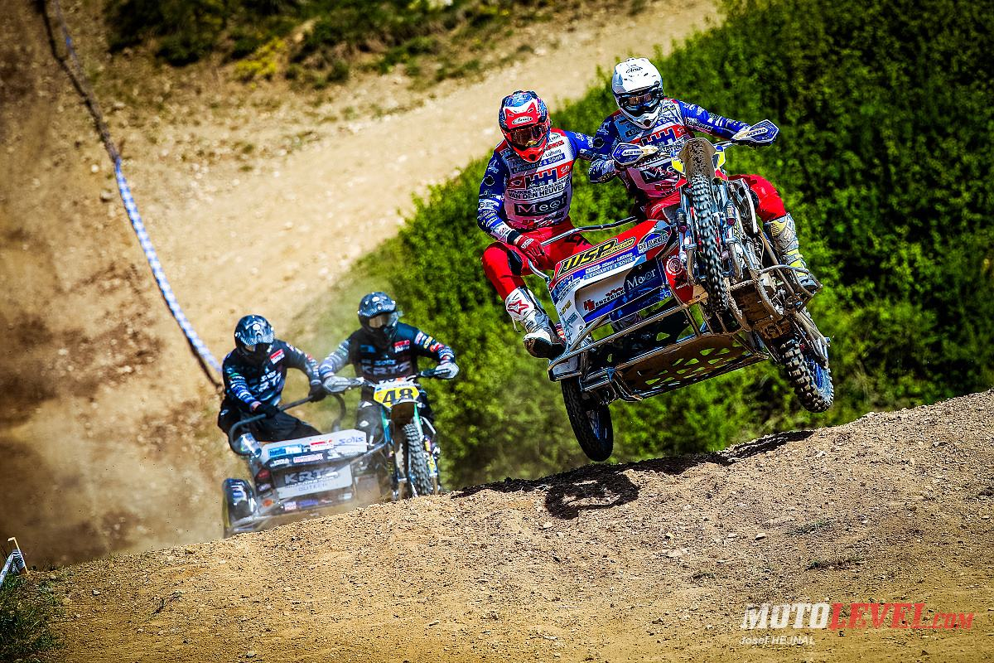

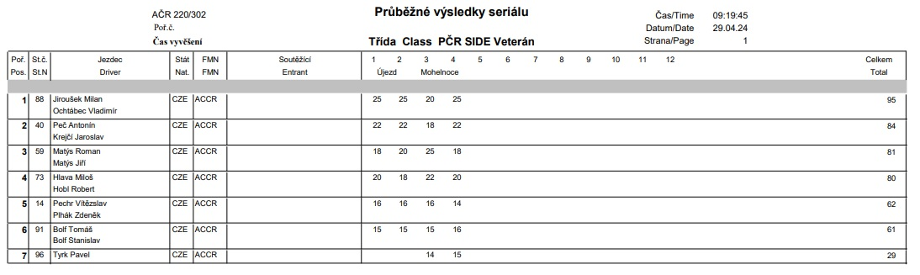

**Pozvánka:**

V neděli 8.9. jedou závod v Karlíně u Čejče, můžete přijít naše chlapce povzbudit